**מושבה ישראלית בפראג**

מאת יוחנן אפק

המהדורה החמישית של פסטיבל השחמט הבינלאומי של הבירה הצ'כית נערכה ב 21- 30 ביוני באכסנייתו הקבועה, מלון דון ג'ובאני. המלון הזה שירת ב1984 את צילומי הסרט "אמדיאוס" של הבמאי הצ'כי המהולל מילוש פורמן ומכאן שמו, כשם האופרה הנודעת של המלחין וולפגנג אמדיאוס מוצרט. למעלה מ-500 שחמטאים גדשו את המלון מסביר הפנים בשורה ארוכה של אירועים איכותיים ומאורגנים להפליא. את הפסטיבל אירגן מועדון נוביבור (שקבוצתו היא אלופת צ'כיה) בניהולו של פטר בולסלב (בולק) הבלתי נלאה. תחרות רבי האמנים הראשית, המאסטרס, נסתיימה בניצחונם המשותף של ריי רובסון(ארה"ב) ובוגדן דיאק (רומניה) עם 5.5 נקודות מ-9 כל-אחד.התוצאה הנמוכה משקפת שוויון כוחות שהתבטא בריבוי התיקו והבכורה הוענקה לאמריקני לאחר דו-קרב שובר שוויון קצר. במדליית הארד זכה ההודי (תושב פראג) פנטלה האריקרישנה עם 5. אחריהם: דויד נווארה ( צ'כיה), סם שנקלאנד( ארה"ב), האיק מרטירוסאן (ארמניה) ווינסנט קיימאר (גרמניה) 4.5 כל-אחד; וואנג האו (סין) 4. בכיר שחקנינו **בוריס גלפנד** (שחגג במהלך האירוע את יום הולדתו ה-55) חילק הפעם את התחתית עם טאי דאי נגויין (צ'כיה) 3.5 נקודות כל-אחד. בתחרות רבי האמנים המשנית, הצ'לנג'רס,ניצח הפולני ר"א מטיאוש בארטל עם 6.5 נקודות לפני ר"א אלכסנדר מוטילב (פיד"ה) 6. בתחרות העתודה עם 6 כשרונות מבטיחים ניצח הנער הפולני פטריק צ'יסלאק עם 4 מ-5.

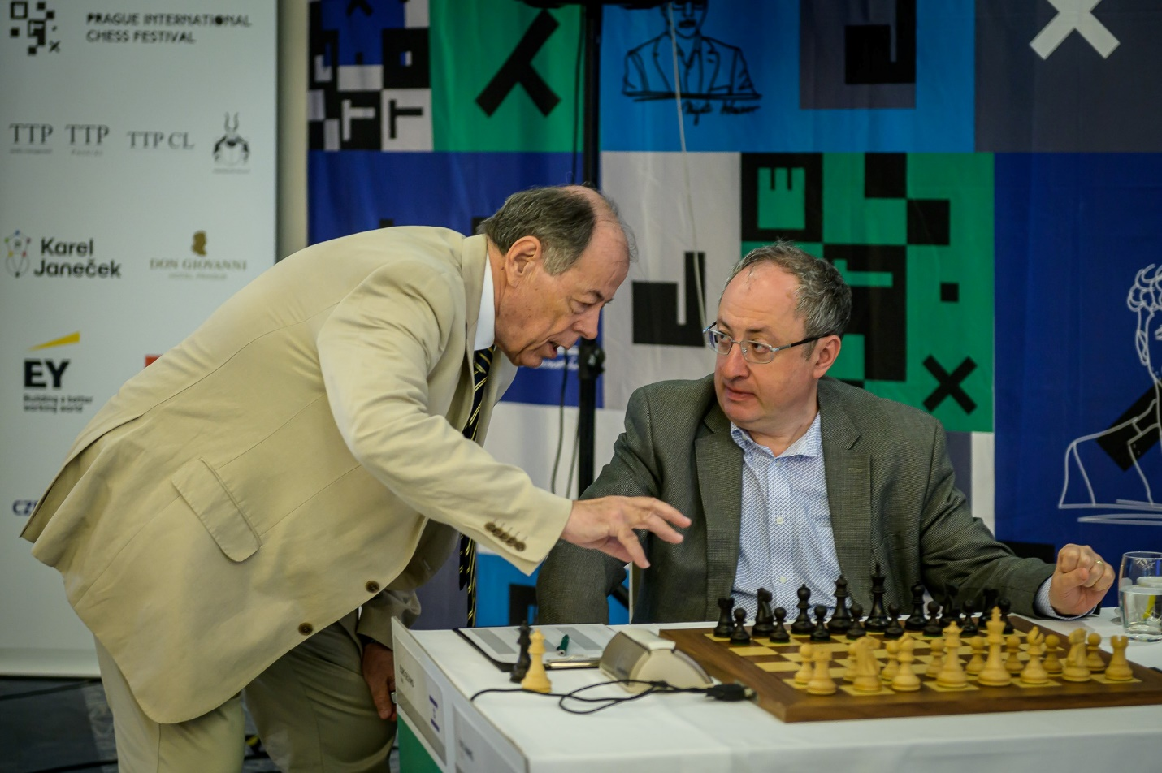

בוריס גלפנד והשופט הראשי פבל ווטרובה

**התחרות הפתוחה**

337 שחקנים מ-48 מדינות, מהם 11 רבי אמנים, התמודדו בתחרות הפתוחה ע"ש קארל ינאצ'ק שנסתיימה בניצחונם המשותף של רבי האמנים הצ'כים **וויטך פלאט** ו**תומס פולאק** והפולנים אב"ל **יאקוב פוס** ו**רדוסלב פסיק** עם 7.5 נקודות כל אחד. 14 ישראלים (מחציתם נערות!) נמנו עם המשתתפים. רבי האמנים יבגני זנן ואלון גרינפלד, אב"ל יהלי סוקולובסקי ואמני פיד"ה יובל יניב וראם שרמן צברו 6 נקודות כל אחד.אחריהם: א"פ ארי גוז, אור גבריאלי ואמניות פיד"ה רונית לויטן ונוגה אוריין 5 נקודות כל אחד ואחת; אמנית פיד"ה מישל קטקוב, דנה כוכבי וסופיה טשקינובה 4.5 כל אחת; בר אינגל ומאיה לפושניאן 4 כל אחת. בצד התחרויות המרכזיות נערכה בבקרים שורה של אירועים נלווים. בתחרות המהירה בת 7 סיבובים השתתפו 111 שחקנים מ-23 מדינות. ניצחו במשותף ר"א וויטך פלאט (צ'כיה) ואב"ל יאקוב פוס (פולין) עם 6.5 נקודות כל אחד. (הצמד הזה,אגב, הזכיר לנו משחק בישראל של שנות השבעים בין יצחק פלאט להלמוט פוס המנוחים שזכה בירחון המנוח "שחמט" לכותרת פלטפוס!). 4 סניורים ישראלים השתתפו באירוע: אב"ל **יוחנן אפק** חילק את המקום השלישי עם 7 שחקנים נוספים שצברו 5.5 נקודות כל-אחד; א"פ **מוטי שרנצל** צבר 4.5 נקודות ואחיו אב"ל **ישראל שרנצל** 4, **בוריס גורטובוי** 3. כן נערכו בבקרים תחרויות בזק, שח-שוודי, שח-פישר ומשחק סימולטני בו התמודדו כשרונות צעירים מול אורח הכבוד ר"א פטר לקו. כותב שורות אלו ערך תחרות לפתרון בעיות וסיומים וגם את האתגר היומי נושא הפרסים- בעייה דו-מסעית שהוצגה במרכז הלובי של המלון. תוצאות מלאות:

<https://chess-results.com/tnr782794.aspx?lan=1&art=0&turdet=YES&flag=30>

אתר רשמי:

<https://praguechessfestival.com/en/2023/clanek?id=315>

**ישראלים בדורטמונד**

למעלה מ-500 שחקנים התמודדו באירועי מהדורת היובל- ה-50 במספר- של פסטיבל ספארקאסן בעיר הגרמנית דורטמונד. בתחרות הכתר של הפסטיבל התמודדו 4 שחקנים בכירים בסיבוב כפול ללא הצרחה! המנצח היה האמריקני פביאנו קרואנה, שני בדירוג העולמי, עם 4 נקודות בששת קרבותיו, לפני אלוף העולם לשעבר ולדימיר קראמניק 3.5, דמיטרי קולארס (גרמניה) 2.5 ופאבל אליאנוב (אוקראינה) 2. קראמניק גבר על קרואנה אך הפסיד משחק אחד לקולארס.

**בתחרות הפתוחה הראשית** התמודדו 328 שחקנים ב-9 סיבובים שווייצריים מ-38 מדינות ובכללם 21 רבי אמנים ו-31 אמנים בינלאומיים. בבכורה חלקו שניים מצעירי המשמרת הגרמנית הצעירה והמצליחה, רבי האמנים אלכסנדר דונצ'נקו (25) ופרדריק סוואנה (19) 7.5 נקודות כל אחד לפני רבי האמנים לאון מנדונסה (הודו), ראסמוס סוואנה (גרמניה), פטר פרוהאשקה (הונגריה) ואנאנד פראנאב (הודו) ואב"ל גלב דודין (פיד"ה) 7 כל-אחד. עם המשתתפים נמנו גם שני שחקנים ישראלים. **א"פ בני אייזנברג** צבר 6.5 נקודות ודורג במקום ה-19. הוא זווג, בין השאר, מול 3 רבי אמנים: הוא נפרד בתיקו מגאטה קאמסקי (ארה"ב), נוצח בידי ראסמוס סוואנה (גרמניה) וזכה בסיבוב האחרון בנקודה ללא קרב מול אלתאי ספארלי (אזרבייג'ן) שרשם אי-הופעה. ר"א **אורי קובו**, עם 6 נקודות, דורג במקום ה-20 הוא

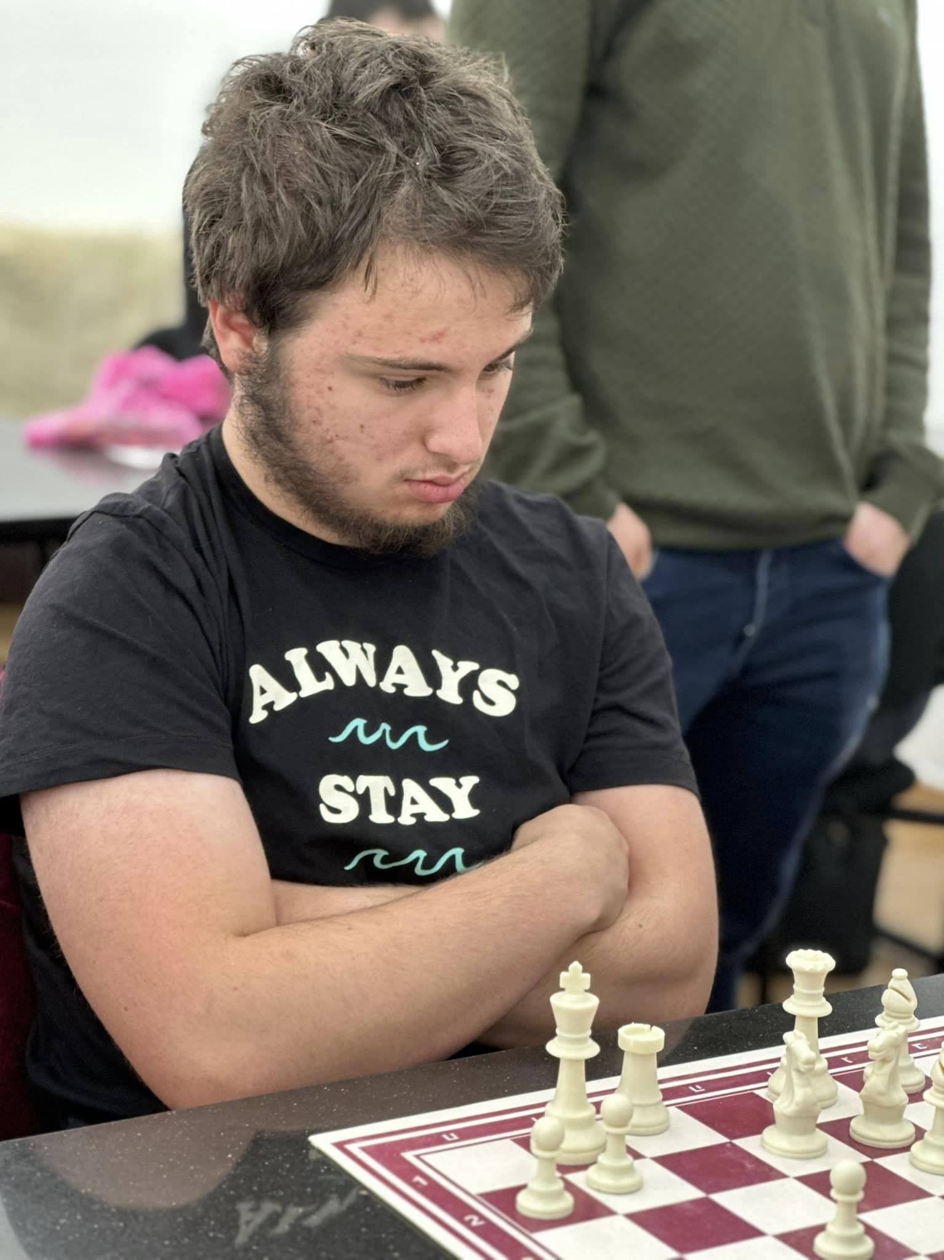

בני אייזנברג

נפרד, בין השאר, בתיקו מרבי האמנים מיקי אדאמס ומתיאס בלובאום כשאת הפסדו הבודד נחל בסיבוב האחרון מול מנצח התחרות דונצ'נקו. היתה גם תחרות רבי אמנים סגורה בפסטיבל בה ניצחה הכוכבת העולה של השחמט הגרמני, רב –אמנית דינארה וגנר עם 7 נקודות מ-9 ללא הפסד (וציון שני לתואר רב-אמן), לפני ר"א ונקתרמאן קרתיק (הודו) ואב"ל רובן קלנר (גרמניה) 6.5 כל אחד. הישראלי ר"א **אלכסנדר בגרטיוני** דורג שמיני עם 3.5 נקודות. תוצאות מלאות:

<https://chess-results.com/tnr786399.aspx?lan=1&art=1&turdet=YES&flag=30>

**הצלחה ישראלית בטנריף**

ספרד היא גן-עדן לתיירות שחמט בכל ימות השנה. האי הספרדי טנריף, הגדול באיים הקנאריים ואטרקציה תיירותית מובילה, אירח ב-25.6- 2.7 את תחרות "חוף הים" החזקה. עם 134 משתתפיה, שהגיעו מ-27 מדינות, נמנו 23 רבי אמנים, 3 רב-אמניות, 16 אמנים בינלאומיים ו-4 אמניות בינלאומיות. משלחת סינית איכותית בת 12 משתתפים היתה שניה בגודלה רק לנציגות המדינה המארחת.

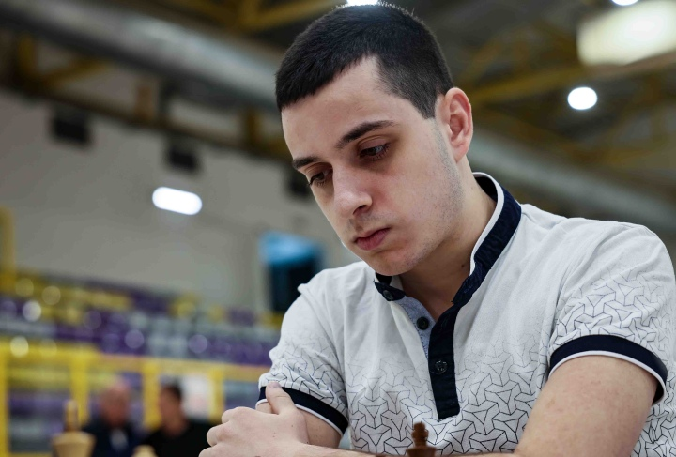

עידו גורשטיין

התחרות נסתיימה בניצחון מחומש: רבי האמנים אבהייט גופטה (הודו), יאן ליו וקסיאנג'י בו (שניהם מסין), אב"ל דראגוס סרס (מולדובה) וטונג צ'יאו (סין) צברו 7 נקודות כל אחד. הם הקדימו בחצי נקודה את רנייה הואנג (סין),את רבי האמנים דניאל דארדהא (בלגיה), **עידו גורשטיין** (ישראל), באבו לאלית (הודו), טיטאס סטרמוויציוס (ליטא), אב"ל **גיא לוין** (ישראל) וא"פ אמיל ריסטסקי (מקדוניה) 6.5 נקודות כל אחד. עידו (21), אלוף ישראל, גבר על רבי האמנים יונקמן (הולנד) ואנצ'ב (בולגריה) ועל רב-אמנית אגרוול וונטיקה (הודו), נחל הפסד בודד מול המדורג ראשון, בו קסיאנג'י וסיים עם ביצוע תחרותי 2515. גיא (16) ניצח את רב האמן הוותיק בויאן קוראיצה (קרואטיה), נפרד בתיקו מרבי האמנים דרדהא (בלגיה), ניקולוב (בולגריה) וצ'טלבאשב (דנמרק) ונוצח בידי הפולני ר"א ארקדיוש ליינארט. ביצועו התחרותי- 2511. תוצאות מלאות:

<https://chess-results.com/tnr727764.aspx?lan=1&art=1&rd=9&fed=ISR&turdet=YES&flag=30>

**מדליית כסף לגורבאנוב**

באצ'קה שבסרביה נערכה ב 13- 21 ביוני אליפות העולם ה-22 לשחמטאים בעלי מוגבלות בהשתתפות 26 שחקנים ושחקניות מ-12 פדרציות לרבות 4 אמנים בינלאומיים. האלוף הטרי הוא האמן הבינלאומי הסרבי סטניסלב מיכאייב עם 8 נקודות בתשעת קרבותיו ללא הפסד. במדליית הכסף זכה האמן הבינלאומי הישראלי **אנדריי גורבאנוב** (אלוף העולם לשעבר) עם 7 נקודות, גם הוא ללא הפסד ואת הארד נטל הארמני א"פ סרגיס סרגיסיאן עם 6.5. אב"ל אנדריי אובודצ'וק (פיד"ה) סיים רביעי עם 6 נקודות וגם הוכתר כאלוף הבזק עם 6.5 מ-8. הישראלית **רבקה פרומין** צברה באליפות 3 נקודות. גורבאנוב ניצח בתחרות השח-מהיר עם 6 מ-7 וגם כיהן כמנהל האירועים. תוצאות מלאות:

<https://chess-results.com/tnr758458.aspx>

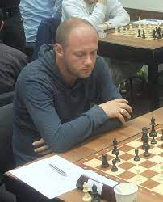

אנדריי גורבאנוב

**יהלי חילק את הסגנות בטפליצה**

העיר טפליצה היא עיר הספא הצ'כית השנייה בחשיבותה אחרי קארלובי וארי (קרלסבאד). עד 1948 היה שמה טפליץ- שנאו ובתולדות השחמט היא ידועה בעיקר הודות לתחרות העל ב-1922 בה ניצחו ריכרד רטי ורודולף שפילמן :

<https://www.chessgames.com/perl/chess.pl?tid=88436>

טפליצה אירחה ב 10- 18 ביוני את המהדורה ה-16 של התחרות הפתוחה עם 218 שחקנים מ-37 מדינות , מהם 18 רבי אמנים ו- 29 אמנים בינלאומיים. המנצח היחיד היה הכוכב הגרמני העולה בן ה-19 ר"א פרדריק סוואנה עם 7.5 נקודות ב-9 סיבובים, לפני רבי האמנים שאנט סרגיסיאן (ארמניה), יבגני רומנוב (נורווגיה) וראסמוס סוואנה (גרמניה) והאמנים הבינלאומיים יבגניוס יואנידיס (יוון) ו**יהלי סוקולובסקי** (ישראל) בן ה-16 עם 7 נקודות כל אחד. 12 שחקנים חזקים צברו 6.5 נקודות בהם רבי האמנים אלתאי ספארלי (אזרבייג'ן) ואנטון דמצ'נקו (פיד"ה). יהלי גבר בסיבוב האחרון על חברו למועדון באר-שבע ר"א **אורי קובו** ,אשר נאלץ להסתפק ב-6 נקודות (מקום 23). ישראלי שלישי, אב"ל **אור ברונשטיין** צבר 5 נקודות. תוצאות מלאות:

<https://chess-results.com/tnr652390.aspx?lan=1&zeilen=99999>

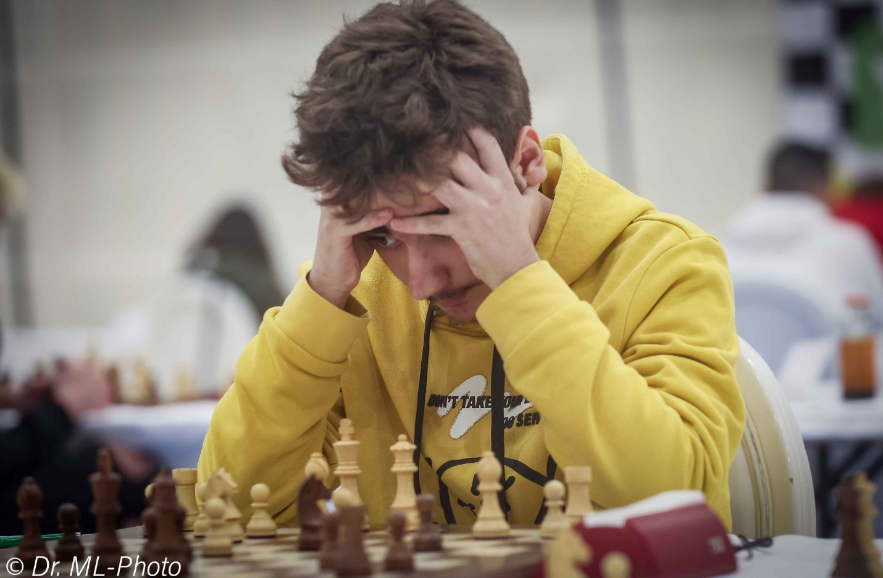

יהלי סוקולובסקי

**מיכלבסקי במסע אמריקני**

התחרות הבינלאומית ה-16 של פילדלפיה נערכה ב 24- 28 ביוני במלון שרתון עם 99 משתתפים, מהם 18 רבי אמנים. צמד המנצחים היו רבי האמנים זאוון אנדריאסיאן (ארמניה) ובילאל בלחסן (אלג'יריה) עם 7 נקודות ו-5000 דולר כל אחד,כשלארמני הוענק תואר המנצח הרשמי ובונוס בן 200 דולר בעבור עדיפות באיכות נקודותיו. את המקום השלישי חלקו רבי האמנים האנס נימן (ארה"ב), ויקטור מטוישן (אוקראינה), אב"ל סאם שמאקל (ארה"ב, עם ציון לרב-אמן), רבי האמנים טואן מין לה (ויטנאם), פידל קוראלס חימנז (ארה"ב) **ויקטור מיכלבסקי** (ישראל) ואב"ל מיקולה בורטניק (אוקראינה) 6.5 נקודות ו-971.43 דולר כל אחד. בסיבוב התשיעי והאחרון גבר ויקטור על מיודענו ר"א גבריאל בטליני פלום, אשר שב בינתיים מישראל לצרפת וסיים כאן עם 5.5 נקודות.

התחנה השנייה במסע האמריקני של ויקטור היתה תחרות העולם הפתוחה ה-51 ב 30.6 – 4.7 (יום העצמאות הלאומי), אף היא בפילדלפיה. בקטגוריה הראשית (מתוך שש בסך הכל) התמודדו 271 שחקנים מהם 26 רבי-אמנים. המנצח היחיד היה האמריקני ר"א פידל חימנז עם 7.5 נקודות מ-9 ללא הפסד בהקדימו 7 רבי אמנים ואמן בינלאומי אחד עם 7 נקודות כל אחד. ויקטור מיכלבסקי דורג במקום ה-27 עם 6 נקודות. תוצאות מלאות:

<https://chessevents.com/event/worldopen/2023/standings/open>

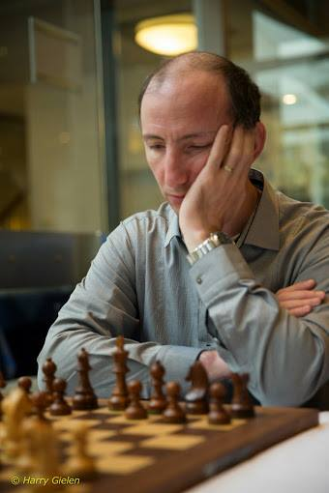

ויקטור מיכלבסקי

**הצטיינות ישראלית מקוונת**

איננו מרבים לסקר כאן תחרויות בזק מקוונות ולכן כמעט שהחמצנו את מה שנראה כהישג יוצא דופן של שחקן ישראלי בתחרות העל המקוונת השבועית "טייטלד טיוסדיי" הפתוחה והחזקה. במהדורת ה-16 במאי נטלו חלק לא פחות מ-580 שחקנים מכל רחבי תבל, בהם רבים מצמרת השחמט העולמי. שלושה רבי אמנים חלקו בבכורה: שחריאר ממדיארוב (אזרבייג'ן), היקארו נקאמורה (ארה"ב) ו**ניצן שטיינברג** (ישראל) עם 9.5 נקודות מ-11 קרבות כל אחד. ניצן דורג שלישי בהתרת השוויון . אחריהם הגיעו רבי האמנים חוסה מרטינז (פרו), אלכסנדר לנדרמן (ארה"ב), אלן פישו (ארגנטינה) , סרגיי ז'יגלקו וא"פ איבן ילצקי (שניהם תחת דגל האינטרנט) 9 נקודות כל אחד. מצער לציין שבסיבוב האחרון לא הופיע מול ניצן יריבו האירני ר"א אמין טבטאביי, אשר בחר לסיים את הופעתו עם 8.5 נקודות ולא להרגיז את האייטולות ,בצוותא עם בן ארצו ר"א פרהאם מגשודלו שנוצח בסיבוב האחרון בידי נקאמורה. א"פ **בני אייזנברג** הצעיר צבר 7.5 נקודות ודורג במקום ה- 33. תוצאות וקרבות:

[https://www.chess.com/tournament/live/early-titled-tuesday-blitz-may-16-2023-4020317](https://l.facebook.com/l.php?u=https%3A%2F%2Fwww.chess.com%2Ftournament%2Flive%2Fearly-titled-tuesday-blitz-may-16-2023-4020317%3Ffbclid%3DIwAR3NRlySkkw3lg4_XpSOr1ISE__GBf8sNF1GcbU1NEfDhFRTQZ-EeYpRQCI&h=AT07Vxd08C6AYx3OMWY4H5f9LLFNr6UYsmdjqDOuZc-sPStoY-bZkS6R520y-KvpZpj9Du7b0pUos8krECQsvk72yKh14Dqq3g7ycLP7FYIu4Mnazy8XeMmBZ84cVjn43MWpJQ)

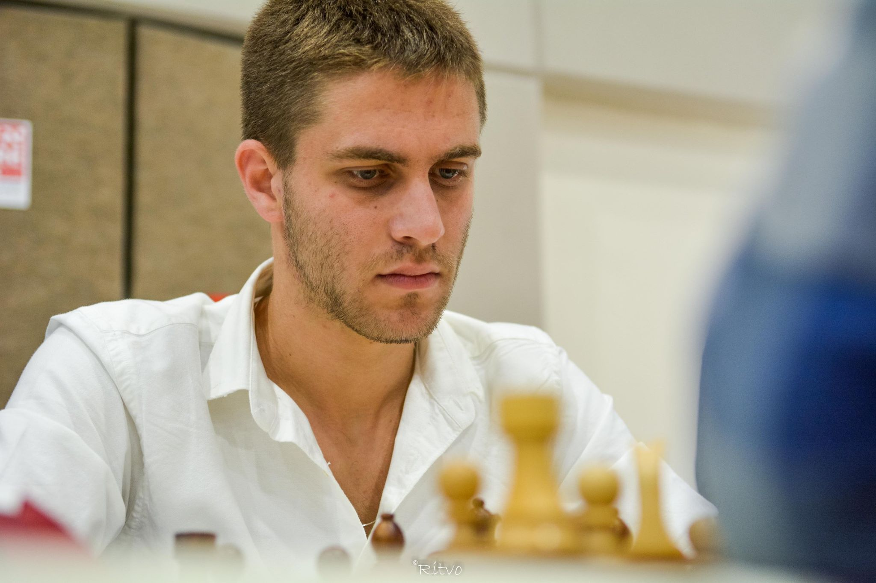

ניצן שטיינברג

**אליפות בינלאומית ברעננה**

ביום א' 25 ביוני נערכה במועדון השחמט ברעננה האליפות הבינלאומית הפתוחה של ישראל בפתרון בעיות שחמט. בסך הכל השתתפו בתחרות 53 פותרים, 17 ברעננה ( מהם שני אורחים) והשאר ב-7 מוקדים אירופיים. התחרות כללה שתי מחציות בנות שעתיים כל אחת, כאשר בכל מחצית הוצגו לפתרון 6 בעיות (דו-מסעית, תלת-מסעית, רב-מסעית, סיום, מט-עזר ומט-לדעת). המנצח ברעננה היה העילוי הרוסי הצעיר (תחת דגל פיד"ה) דנילה פבלוב אשר צבר 59 נק' מתוך 60 אפשריות! שני סיים האלוף הישראלי הוותיק (וגם אלוף העולם לשעבר) **עפר קומאי** עם 51.5 (הזוכה בתואר הלאומי ובגביע) ושלישי- הפליט האוקראיני איגור ירמונוב (שהוא גם אמן בינלאומי בשחמט תחרותי) עם 47 נקודות. אחריהם: אורי טייכמן 41 (מדליית הכסף), עמר פרידלנד 40.5 (מדליית הארד) ועוד. את התחרות ניהל יו"ר האיגוד הישראלי לקומפוזיציה שחמטית, האמן הבינלאומי ד"ר פז עינת. התוצאות המלאות:

[https://solving.wfcc.ch/tourneys/2023/2023-06-25-CA4575/2023-06-25-ISR-Raanana-Champ- Results.pdf](https://solving.wfcc.ch/tourneys/2023/2023-06-25-CA4575/2023-06-25-ISR-Raanana-Champ-%20%20Results.pdf)

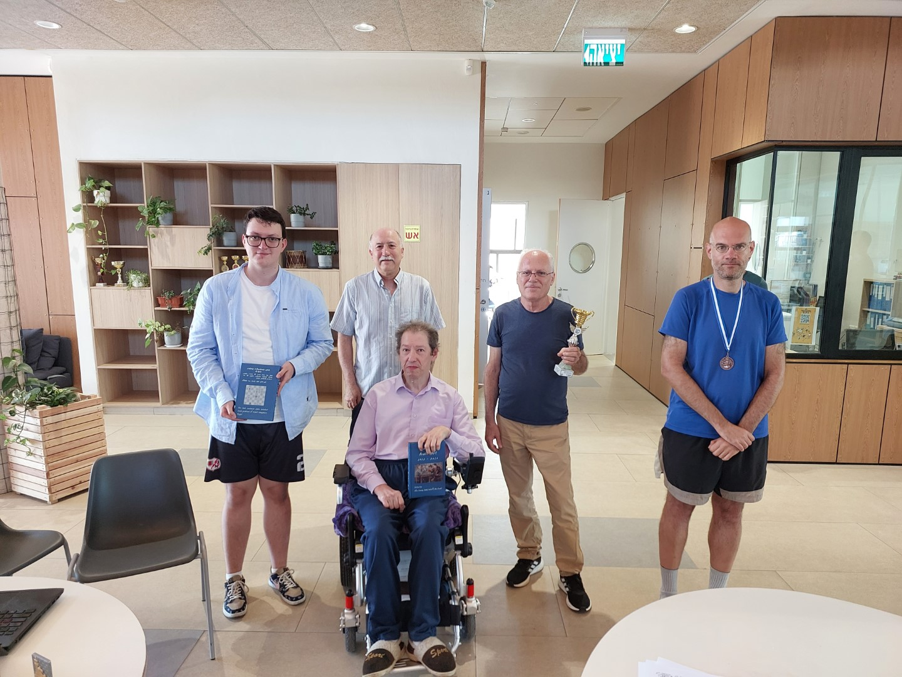

עומדים משמאל: דנילה פבלוב,פז עינת (מנהל האליפות), עפר קומאי, עמר פרידלנד יושב: איגור ירמונוב

ב 2 – 9 בספטמבר ייערכו בעיר הנופש באטומי (גיאורגיה) הקונגרס העולמי ה-65 לקומפוזיציה שחמטית ואליפות העולם ה-46 בפתרון בעיות לנבחרות לאומיות וליחידים. משלחת ישראלית מכובדת צפויה להשתתף באירועים. אתר רשמי:

<http://wccc2023.com/>

צילומים: ד"ר מרק ליבשיץ, הארי גילן, אתרים רשמיים, פייסבוק

הקוראים מוזמנים לשלוח מידע וקרבות בעלי עניין מתחרויותיהם בזירה הבינלאומית:

[afekchess@gmail.com](mailto:afekchess@gmail.com)